[华中科技大学同济医学院附属协和医院、国杰青陈莉莉团队论文陷图片重复风波，却不见作者回应](https://mp.weixin.qq.com/s?__biz=Mzk3NTEwMTE3OA==&mid=2247485539&idx=1&sn=2710b783270702c46abbc8c6c5e8bc26)

[学术荟萃](javascript:void(0);)2025-04-09 15:58:00山东

**Part.1**



**论文简介**

**标题：Bidirectional juxtacrine ephrinB2/Ephs signaling promotes angiogenesis of ECs and maintains self-renewal of MSCs**

**日期：**2019年4月23日

**单位与作者：**华中科技大学同济医学院附属协和医院 Cen Cao、Ying Huang、Lili Chen(通讯作者 音译 陈莉莉)

**期刊：*Biomaterials***

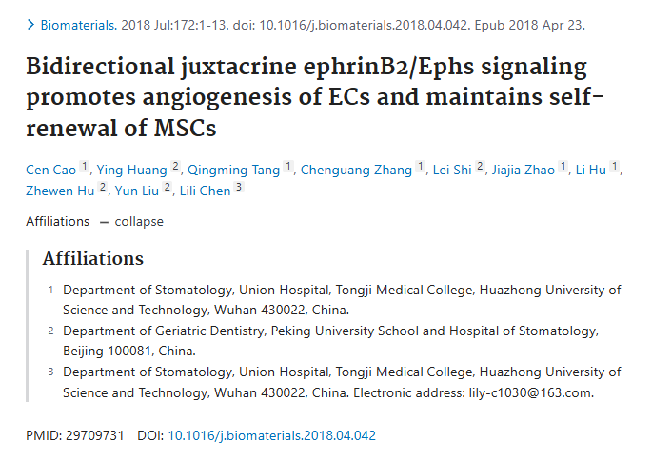

**Part.2**



**图像重复问题**

**#1 图1D中的图像似乎与图1E中的图像显示了重叠的视野，但它们的描述似乎不同。**

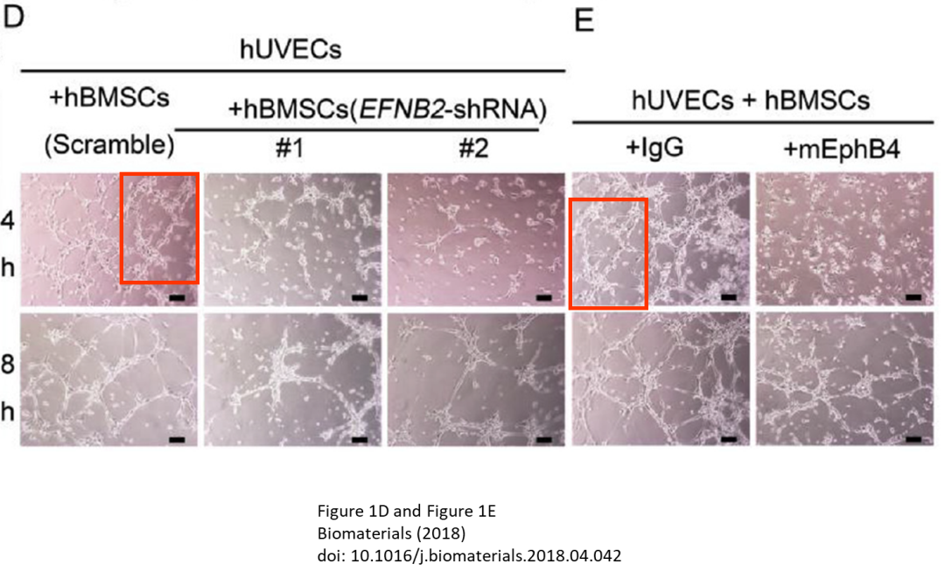

**基金支持：**

* 国家优秀青年科学基金（31725011，Lili Chen）
* 国家杰出青年科学基金（31422022，Lili Chen）
* 国家重点研发计划（2017YFC1104301，Lili Chen）
* 华中科技大学同济医学院临床研究医师项目和国家青年科学基金项目（81400563，Ying Huang）

**参考信息：**

https://pubpeer.com/publications/993655789D213C93767D1EB44ED9A8#1

https://pubmed.ncbi.nlm.nih.gov/29709731/